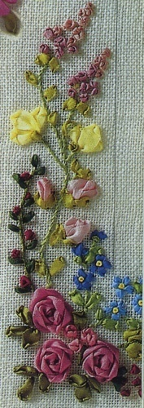
Комитет по образованию и делам молодежи администрации
города Алейска Алтайского края
Муниципальное бюджетное образовательное учреждение
дополнительного образования детей
Центр детского творчества города Алейска

ДОПОЛНИТЕЛЬНАЯ ОБЩЕОБРАЗОВАТЕЛЬНАЯ ПРОГРАММА
Сказочный мир шелковой ленты

(адресована обучающимся от 10 до 13 лет)
срок реализации программы - 3 года

Автор-составитель:
Савельева Оксана Леонидовна
педагог дополнительного образования

Алейск
2012
Рецензия
на программу «Сказочный мир шелковой ленты»
Савельевой Оксаны Леонидовны
педагога дополнительного образования детей
Центра детского творчества г. Алейска

На рецензию представлена дополнительная общеобразовательная программа по декоративно - прикладному творчеству «Сказочный мир шелковой ленты», адресованная учащимся от 10 до 13 лет. Срок ее реализации 3 года.
Программа педагога Савельевой О. Л. актуальна и представляет определенную ценность, так как базируется на личном практическом опыте обучения в системе воспитания школьников.
Анализ представленных материалов позволяет сделать вывод о высокой профессиональной компетентности автора, проявляющуюся в:
- умении ставить цели обучения и воспитания с учетом психолого –
возрастных особенностях обучающихся;
- умении создавать условия для осознания учащимся собственного
опыта, как способа жизнедеятельности;
- умении проводить мониторинг качества обучения детей;
- мастерстве формирования опыта деятельности.
Для обучения обучающихся в творческие формы игровой деятельности Савельева О.Л. предлагает учитывать естественные потребности учащихся и связанные с этим мотивации.
Структура программы соответствует современным требованиям, предъявляемых к образовательным программам. Новизна программы представлена в следующем: рассматривается комплексное изучение различных техник и технологий выполнения изделий из шелковых лент (артишок, объёмная вышивка, аппликация). Программа представлена на высоком методическом, теоретическом уровне и может быть использована педагогами дополнительного образования детей данного вида деятельности.

Рецензент:
Председатель Методического совета Шемелина Р.А.

Комитет по образованию и делам молодежи администрации
города Алейска Алтайского края
Муниципальное бюджетное образовательное учреждение
дополнительного образования детей
Центр детского творчества города Алейска

Согласовано Утверждаю Председатель Методического совета Директор МБОУ ДОД ЦДТ
______________Р.А. Шемелина _________ Е.И. Атюнина
№___ протокола Методсовета
‹‹_____›› _________ 2012г. ‹‹____››________ 2012г.

Дополнительная общеобразовательная программа
‹‹Сказочный мир шелковой ленты››
художественно-эстетической направленности
студия «Синтез»
декоративно-прикладного творчества
(для детей 12-15 лет)
срок реализации программы-3 года

Составитель:
Савельева Оксана Леонидовна
педагог дополнительного образования

Алейск
2012
Паспорт программы

Общеобразовательная программа «Сказочный мир шелковой ленты»

Составитель: Савельева Оксана Леонидовна
педагог дополнительного образования
вторая квалификационная категория

Срок реализации программы: 3 года- 2 раза в нед. по 2 часа -144 в год;

Цель программы: создание условий для формирования
творчески активной и креативно
мыслящей личности через
изготовление вышивки лентами

Направленность: художественно-эстетическая
Вид программы: модифицированная
Уровень реализации: среднее общее образование
Уровень освоения: общекультурный базовый

Целевые группы: состав учащихся – постоянный, набор –
свободный. Количество обучающихся
10 человек. Возраст учащихся 10-14лет.

Адрес: комитет по образованию и делам
молодежи администрации города
Алейск Алтайского края.
Муниципальное бюджетное
образовательное учреждение
дополнительного образования детей
Центр детского творчества г. Алейск
Ул. Сердюка 93

Содержание
Страницы

- Введение …………………………………………………………6

- Пояснительная записка…………………………………….…...7-9

- Основные направления реализации программы……………...10

- Условия реализации программы………………………....……..11

- Содержание программы……………………………………........12-

- Формы и методы работы………………………………..……….26

- Механизм контроля за реализацией программы……….............27-28

- Ожидаемые результаты…………………………………………..29

- Литература………………………………………………………...30-31

- Приложение……………………………………………………….32-58

- Введение

Исток способностей и
одарённых детей – на
кончиках их пальцев…
В. А. Сухомлинский

Вышивка шелковыми лентами всегда сопутствовала человеку – она является одним из самых давних видов декоративно-прикладного творчества, украшающего наш быт, радующего глаз. Это своеобразная школа чувств, которая активизирует мысли, фантазию, речь, память, эмоции, прививает любовь к прекрасному, она служит целям умственного, нравственного
и эстетического воспитания.
В декоративно-прикладном искусстве сочетаются различные элементы рукоделия: шитье, вышивка, аппликация. Работа над современной и народной вышивкой лентами помогает ребенку развить воображение, чувство формы и цвета, точность и аккуратность, трудолюбие, знакомит с традициями народного художественного творчества. Вышивка лентами, выполненная своими руками, имеет большое значение в творческом развитии ребенка. Вещь, над которой он трудился, вкладывая в нее выдумку, фантазию и любовь, особенно дорога ему. Таким образом, работа над созданием вышивки является творческой деятельностью и отвечает задачам художественного и трудового воспитания, развивает вкус.
Главной задачей педагога является умение заинтересовать детей, зажечь их сердца, развивать в них творческую активность, не навязывая собственных мнений и вкусов. Педагог должен пробудить в ребенке веру в его творческие способности, индивидуальность, неповторимость, веру в то, что творя добро и красоту, он приносит людям радость.

II. Пояснительная записка

В современном мире стала актуальной проблема сохранения культурных, исторических и нравственных ценностей народа, его национальных традиций. Декоративно-прикладное искусство органично вошло в наш быт и продолжает развиваться, сохраняя и преумножая культурно-историческое богатство стран и народов, которое своими корнями уходит в далёкое прошлое. В связи с ростом объёма знаний и увеличением учебной нагрузки учащихся в области предметов гуманитарного и естественно - научного цикла, а также снижением познавательного интереса к предметно-практической деятельности детей, возникает потребность в создании дополнительных образовательных программ в области декоративно-прикладного творчества.
Программа «Сказочный мир шелковой ленты» реализуется в студии декоративно-прикладного творчества «Синтез».
Студия «Синтез» подразумевает обучение детей различным видам декоративно-прикладного творчества, вопросы гармоничного развития и творческой самореализации находят своё решение в условии студии, открытие в себе неповторимой индивидуальности поможет ребёнку реализовать себя в учёбе, творчестве, в общении с окружающими. Одним из направлений в студии является и вышивка шелковыми лентами.
Образовательная программа «Сказочный мир шелковой ленты» ориентирована на активное приобщение детей к декоративно-прикладному творчеству, направлена на обучение учащихся технике вышивки шелковыми лентами, на знакомство с народной культурой и традициями. Создание вышивки шелковыми лентами своими руками – очень увлекательное дело, которым могут заниматься и взрослые и дети. Вышивание изделий своими руками – очень полезное занятие для учащихся. Оно тренирует мелкую моторику пальцев рук, внимание, усидчивость, развивает творческие способности. Техники выполнения изделий шелковыми лентами разнообразны. Это вышивка, наклеивание на ткань. Оригинальная, качественно выполненная вышивка, или композиция из вышитых изделий лентами украсит интерьер дома. Вышивку можно изготавливать из самых разных материалов: пригодятся лоскутки ткани, лент и кружев, отдельные бусины, пуговицы. Кроме того, старые вещи получат новую жизнь, а ненужных вещей в доме станет меньше.
Данная программа разноуровневая, позволяющая учесть особенности каждого ребенка. Предназначена для работы с детьми в системе дополнительного образования, учителям технологии и начальных классов для организации внеклассной работы и досуга учащихся.
Новизна программы «Сказочный мир шелковой ленты» представляется в следующем: рассматривается комплексное изучение различных техник и технологий выполнения изделий из шелковых лент (артишок, объёмная вышивка, аппликация).
При этом, осваивая принципы изготовления вышитых изделий, учащийся имеют возможность одновременно отрабатывать навыки и технологии, применяемые при изготовлении миниатюрных изделий. Так, делая модель пасхального яйца, учащийся одновременно может освоить: технологию изготовления яйца, различные виды техник и других декоративных элементов при оформлении готового изделия. На ряду с этим достигается минимальный расход материалов .
Актуальность предлагаемой программы состоит в том, что позволяет раскрыть таланты учащихся, развить творческие и духовные возможности, научить творчески мыслить, не отрываясь при этом от реальности, ограниченной приемами технологиями, инструментами и материалами. Также программа предусматривает доведение своих изделий до совершенства, превращая их в произведения искусства. Всё это необходимо современному человеку, чтобы осознать себя гармонично развитой личностью. Создавая свой мир из шелковых лент , ребенок готовится стать созидателем доброго мира. В этом я вижу основную необходимость сегодняшнего дня. Программа рассчитана на 3 года обучения, но в случае необходимости может быть использована в течение более длительного срока. После прохождения трёхлетнего цикла педагог может дополнить программу, исходя из своего опыта, специализации, интересов и навыков детей. Время, отведенное на обучение, составляет 144 часа в год, причем, практические занятия составляют большую часть программы.
Педагогическая целесообразность содержания и построения программы состоит в том, что ребёнку в равной степени предоставлена возможность найти себя в разных видах деятельности или больше реализовать свой потенциал в каком-либо одном направлении: научиться рисовать схемы-узоры вышивки, вышивать разные изделия.
Программа «Сказочный мир шелковой ленты» рассчитана на учащихся средних классов. На занятиях требуется усидчивость, определенное умение в вышивке. Она создает условия для более полного раскрытия природных задатков.
Программа предусматривает изучение необходимых теоретических сведений по выполнению изделий декоративно – прикладного творчества. Планируемая на занятиях практическая работа не является жестко регламентированной.
Учащиеся реализовывают свои творческие замыслы, готовят поделки, сувениры к своим семейным торжествам и к любимым праздникам.
Это позволяет повысить уровень знаний и интереса учащихся.
Особенностью является то, что, занимаются по данной программе, могут не только обычные учащиеся но и дети с ограниченными способностями, которые в дальнейшем смогут заниматься надомным трудом, индивидуальной предпринимательской деятельностью. При наличии постоянного покупательского спроса изготовление вышивки шелковыми лентами своими руками, например, в качестве сувениров, может стать настоящим домашним бизнесом.
Целью программы является: создание условий для формирования творчески активной и креативно мыслящей личности через изготовление вышивки шелковыми лентами.
Основные задачи программы:
обучающие и познавательные:
- научить детей простейшим элементам декоративно-прикладного творчества и оформления изделий, приемам безопасной работы с наиболее распространенными инструментами и приспособлениями ручного труда при обработке различных материалов;
- познакомить с основными техниками вышивки;
- изучить историю вышивки шелковыми лентами.
развивающая:
- развивать логическое, образное мышление; способность творчески оперировать полученными знаниями; умение планировать свое время; сотрудничать в коллективной трудовой деятельности.
воспитательная:
- приобщить детей к здоровому образу жизни.
Приоритетное направление деятельности – стимулирование творческой активности учащегося, развитие индивидуальных задатков и способностей, создание условий для его самореализации.
Программа «Сказочный мир шелковой ленты» построена на следующих принципах образовательного процесса:
Принцип системности и последовательности (от простого к сложному, объем знаний, сложность материала). Связь знаний с практической деятельностью учащихся.
Принцип вариативности (предполагает развитие у детей вариативного мышления, т.е. понимание возможности различных вариантов решения задач и умение осуществлять систематический выбор вариантов).
Принцип развивающего обучения (поддержать активность, заинтересованность, дать свободу выбора творческой деятельности).
Принцип перспективности (тематическое планирование познавательной и практической деятельности, работа на перспективу, ориентация на конечную цель работы).
Принцип наглядности (использование образцов изделий, фотообразы, иллюстрации, картинки, шаблоны-лекала, и т.д.)
Программа является модифицированной, составлена на основе авторской программы Т.С Смирновой ‹‹Вышивка лентами».
Программа «Сказочный мир шелковой ленты» составлена с опорой на следующие нормативные документы:
- Закон Российской Федерации «Об образовании» от 13.01.1996 г.
- Закон «Об образовании в Алтайском крае» г. Барнаул, от 29.11.2004 г.
- Типовое положение об образовательном учреждении дополнительного
образования детей от 22.02.1997 г.
- Устав Центра детского творчества.
Состав учащихся - постоянный, набор – свободный.
Программа рассчитана на 3 года обучения:
144 часа в год - 2 раза в неделю по 2 учебных часа;
Количество обучающихся 10 человек.
Возраст учащихся 10-13 лет.
Во время занятий каждые 20 минут проводятся подвижные игры или упражнения для снятия психофизического напряжения, через 45 минут перемена.
Занятия проводятся в доверительной спокойной обстановке, что способствует формированию положительных взаимоотношений между детьми, развитию интереса к декоративно-прикладному творчеству, желанию трудиться, создавать изделия из лент своими руками. Оказывается помощь каждому, кто неуверен в себе, кто слабо справляется с заданием. Практикуется совместное участие обучающихся в изготовлении общих композиций. У воспитанников вырабатывается чувство коллективизма, ответственности и гордости за свой труд, уважение к труду других.
Занимаясь творчеством, любой учащийся имеет возможность снять психологическое напряжение и таким образом улучшить свое эмоциональное состояние. На занятиях постоянно практикуется помощь старших учащихся – младшим.
Программа практико-ориентированная. Структура программы – модульная, количество разделов варьируется от года обучения. Обучение допускает возможность вариативности. Некоторые разделы можно изучать не в той последовательности, в какой они указаны в тематическом плане. Программа «Сказочный мир шелковой ленты» может быть использована, как целиком, так и отдельные ее блоки в учреждениях дополнительного образования, школах.

- Основные направления реализации программы

Основная педагогическая технология, реализуемая в программе «Сказочный мир шелковой ленты» - это технология саморазвития (М. Монтессори).
М. Монтессори восприняла ребенка, как существо, способное к самостоятельному развитию, и определила главной задачей школы – поставлять «пищу» для естественного развития, создавать окружающую среду, которая способствовала бы ему.
Целевые ориентации:
- всестороннее развитие;
- воспитание самостоятельности;
- соединение в сознании ребенка предметного мира и мыслительной
деятельности.
Концептуальные положения.
- Обучение должно проходить совершенно естественно в соответствии с
развитием – ребенок сам себя развивает.
- Обращение ребенка к педагогу «Помоги мне это сделать самому» - девиз педагогики Монтессори.
- Вся жизнь ребенка – от рождения до гражданской зрелости – есть развитие
его независимости и самостоятельности.
- Мышление ребенка должно проходить все необходимые стадии: от
предметно-действенного к наглядно - образному, и только после этого
достигается абстрактный уровень.
- Сознание ребенка является «впитывающим», поэтому приоритет дидактики
– организовать окружающую среду для такого «впитывания».

Для развития личностных качеств детей в программе предусмотрены:
Досуговые мероприятия, проводимые в объединении, цели и задачи, которых: формирование положительного социального опыта, потребности в здоровом образе жизни, развитие творческих способностей, укрепление дружеских отношений в коллективе («Рождество ››, «Новогодняя игра», и т.д.
Различного уровня конкурсы, выставки (городские, краевые: «Город мастеров», «Музейная ночь», «Рождественская звезда», «Сибириада»).
Культурно-массовые и спортивные мероприятия на уровне Центра детского творчества и города («Новогодняя фантазия», «Звездочка года», походы выходного дня, «День здоровья» и др.).

Работа с родителями:
Цель этой работы – расширение и укрепление связей родителей с Центром.
Формы работы:
- индивидуальная работа с родителями для совместного поиска педагогически оправданных методов и средств воспитания учащихся, повышения их психолого-педагогических знаний: консультации, беседы;
- с коллективом родителей (родительские собрания, выставка совместного семейного творчества; информация об успехах учащихся, требованиях, предъявляемых педагогом и т.д.)

- Условия реализации программы
Для успешного решения задач воспитания и обучения учащихся на занятиях в объединении «Шелковая лента» нужны определенные условия.
- Использование личностно-ориентированного подхода, принципа гуманизма в процессе обучения и воспитания.
- Желание учащихся получить новые знания и научиться изготавливать вышивку своими руками.
- Высокий уровень подготовки педагога.
- Поддержка родителями увлечения детей. Задача педагога – заинтересовать не только учащихся, но и их родителей.
Материально-технические условия.
Особенности организации учебного процесса: занятия проводятся на базе Центра детского творчества в стационарном, типовом, хорошо освещенном и проветриваемом учебном кабинете, который отвечает требованиям санитарно-гигиенических норм, правилам техники безопасности, установленных для помещений, где работают учащиеся, оснащенном типовыми столами и стульями с учетом физиологических особенностей обучающихся.
- Оборудование:
рабочие столы, стулья, школьная доска, шкафы для наглядно-дидактического материала, швейные машины, гладильная доска и утюг.
- Основные и вспомогательные инструменты для учащихся:
иголки разного размера; ножницы, наперсток, проволока, картон, портновский мел, линейка, угольник, портновский метр.
- Материалы:
лоскутки ткани, шелковые ленты различной ширины; фурнитура – пуговицы, кнопки, бусины; набивочный материал для различных изделий, например, вата, синтепон.
Методические условия.
- Наглядно-дидактический материал.
Программа, методические пособия для проведения занятий, фотографии, шаблоны – к разным изделиям, инструкционные карты вышивки; учебно-методические таблицы, ребусы, инструкции по технике безопасности сценарии воспитательных мероприятий и многое другое.
Также для более успешной реализации программы педагогу следует постепенно накапливать лучшие работы обучающихся по разным темам. При изучении работ своих сверстников воспитанник укрепляет веру в себя, реально оценивает свои силы, достоинства и недостатки.

- Содержание программы

Учащиеся вначале выполняют вышивку по инструкционным картам, приобретают определенную сумму знаний, что является основой для последующей работы. Постепенно они переходят к изготовлению более сложной вышивке и самостоятельной разработке различных вышитых изделий. Каждая последующая ступень обучения опирается на ранее полученные знания, активизирует познавательные процессы обучающихся и совершенствует умения. Все изделия детей могут служить выставочными экспонатами, наглядными пособиями, подарками, и дети, видя это, стараются выполнять работу как можно лучше. Это показывает динамику процесса приобретения учащимися знаний.
Программа «Сказочный мир шелковой ленты» призвана обеспечить выполнение следующих основных целей и задач:
- развитие личности учащегося, его творческих способностей, интереса к учебному процессу, формирование желания и умения учиться;
- воспитание нравственных и эстетических чувств, эмоционально-ценностного позитивного отношения к себе и окружающему миру;
- освоение системы знаний, умений и навыков, опыта осуществления разнообразных видов деятельности;
- охрана и укрепление физического и психического здоровья детей;
- сохранение и поддержка индивидуальности ребенка.

Учебно-тематический план
1 года обучения

№ | Тема | Кол-во  часов | Теория | Практика
1. | Вводное занятие. | 2 | 1 | 1
2. | Применение вышивки лентами в наши дни. | 2 | 1 | 1
3. | Материалы и принадлежности. | 2 | 1 | 1
4. | Цветоведение и формообразования. | 2 | 1 | 1
5. | Технология вышивки лентами и виды швов. | 44 | 8 | 36
6. | Начальная технология изготовления узоров лентами различных цветов. Артишоковая техника. | 42 | 10 | 32
7. | Творческие проекты‹‹подарки своими руками››. | 48 | 6 | 42
8. | Итоговое занятие | 2 | 1 | 1
ИТОГО |  | 144 | 29 | 115

Содержание тем

1. Вводное занятие:
Знакомство с коллективом;
Знакомство с направлением работы объединения;
Правила поведения и требования к внешнему виду;
Организация рабочего места;
История возникновения и развития вышивки.
Практическая работа
Игры на знакомство.
2. Применение вышивки лентами в наши дни:
- Вышивка в отделке современных швейных изделий.
Практическая работа
- Декоративного оформления помещений.

3. Материалы и принадлежности:
Подготовка к вышивки шелковыми лентами;
Использование лент, игл, ножниц, пялец;
ТБ при работе с инструментами.
Практическая работа
- Выбор ткани;
Определение лицевой и изнаночной сторон ткани;
Работа с пяльцами.
4. Цветоведение и формообразование:
- Развитие технологии вышивки лентами (исторический и технологический аспект);
- Основы композиции;
- Цветовое сочетание;
- Общие сведения по положению ленты на ткань.
Практическая работа
- Определение цветового сочетания лент и ткани.
5. Технология вышивки и виды швов:
- Основные швы и элементы узоров ( закрепление ленты, шов- ленточный, шов- стебельчатый, шов- тамбурный, шов –сетка, французский узелок и т.д.
- создание перспективы вышивки ;
- равномерное натяжение ленты;
- техника перевода рисунка на ткань;
- уход за вышитыми изделиями;
- использование лент для декоративной отделки.
Практическая работа
- Перевод рисунка на ткань;
- Выполнение отделки края вышивки ( рамка).
6. Технология изготовления узоров различных цветов:
Последовательность выполнения артишоковой техники;
Варианты изделий в технике артишок;
Порядок вышивания частей цветов;
Варианты листьев;
Варианты узоров.
Практическая работа
- Выполнение : частей цветов, листьев, узоров;
- Выполнение изделий в технике артишок;
- Выставка «Полевые цветы».
7. Творческие проекты ‹‹подарки своими руками››:
- Изготовление сувениров на различные праздники, поздравительных открыток, и т.д;
Способы и приемы отделочных работ.
Практическая работа
- Изготовление сувениров;
Мини – выставка готовых работ.
8. Итоговое занятие:
- Подведение итогов за год;
Советы по изготовлению различных работ летом;
Обсуждение планов на следующий учебный год.
Практическая работа
Открытие итоговой выставки « Сказка своими руками» с приглашением друзей и родителей;
Награждение активных детей. Вручение благодарственных писем.

Ожидаемые результаты реализации программы по окончании
1-го года обучения

Должны знать/понимать:
виды ручных стежков;
основы кроя;
технику безопасности при работе с инструментами;
приемы изготовления вышивки;
технологию изготовления швов и узоров вышивки;
варианты оформления готовых изделий.
Должны уметь:
выполнять швы вышивки;
определять лицевую, изнаночную стороны ткани;
уметь правильно вышивать, используя наглядный материал;
работать самостоятельно с инструкционными картами картами;
изготовить вышивку;
оформлять готовые изделия.

Учебно-тематический план
2 года обучения

№ | Тема | Кол-во  часов | Теория | Практика
1. | Вводное занятие | 2 | 1 | 1
2. | Рекомендации по вышиванию лентами и техники артишок. | 4 | 2 | 2
3. | Простые изделия вышивки и в технике артишок. | 20 | 4 | 16
4. | Сложные и объёмные изделия вышивки в технике артишок. | 30 | 4 | 26
5. | Вышивка на основе приёма « простой ленточный стежок». | 12 | 2 | 10
6. | Цветы и деревья вышитые лентами . | 18 | 2 | 16
7. | Творческая мастерская «Подарки своими руками» | 24 | 2 | 22
8. | Изготовление изделий на выставки, ярмарки, конкурсы | 32 | 2 | 30
9. | Итоговое занятие | 2 | 1 | 1
10. ИТОГО: |  | 144 | 20 | 124

Содержание тем

Вводное занятие:
- Задачи программы второго года обучения;
- Организация рабочего места;
- Техника безопасности;
Практическая работы
- Выполнение тестовых заданий
2. Рекомендации по вышиванию лентами и техники артишок
- Уход за готовыми изделиями;
- Работа со схемами по вышивке лентами;
- Работа с наглядным материалом по технике артишок;
- Полезные советы;
Практическая работа
- Схемы для вышивки лентами;
3. Простые изделия вышивки и в технике артишок
- Технология вышиваемых изделий лентами и изделий в технике артишок:
Практическая работа
Работа по замыслу, схемы;
Вышивание, изготовление, оформление.
4. Сложные и объёмные изделия вышивки и в технике артишок
- Самостоятельный подбор вышивки к изделиям;
- Технология их изготовления;
- Самостоятельный выбор изделий в технике Артишок;
- Технология изготовления изделий в этой технике;
Практическая работа
- Выполнение данных видов изделий.
5.Вышивки на основе приёма « простой ленточный стежок»
- Самостоятельный замысел, схемы;
Практическая работа
- Выполнение работ.
6. Цветы и деревья вышитые лентами
- Технология выполнения;
Практическая работа
- Самостоятельная работа с печатными изданиями. 7. Творческая мастерская «Подарки своими руками»
Изготовление сувениров к различным праздникам:
Демонстрация образца;
Этапы изготовления;
Способы и приемы отделочных работ;
Практическая работа
Изготовление сувениров;
Мини – выставка готовых работ.
8. Изготовление работ на выставки, ярмарки, конкурсы
Разработка эскизов, схем изделий;
Практическая работа.
Изготовление изделий.
9. Итоговое занятие
- Подведение итогов за год;
Советы по изготовлению различных работ летом;
Обсуждение планов на следующий учебный год.
Практическая работа
Открытие итоговой выставки « Наши новые успехи » с приглашением друзей и родителей.
Награждение активных детей. Вручение благодарственных писем.

Ожидаемые результаты реализации программы по окончании
2-го года обучения

Должны знать/понимать:
основные этапы изготовления и оформление вышивки и изделий в технике артишок;
простые и сложные способы выполнения вышивки и изделий в технике артишок;
способы достижения характерной выразительности изделий .
Должны уметь:
работать по своему замыслу;
разрабатывать самостоятельно эскизы и схемы;
самостоятельно изготавливать вышивку;
изготавливать изделия в технике артишок;
оформлять вышитые изделия.

Учебно-тематический план
3 года обучения

№ | Тема | Кол-во  часов | Теория | Практика
1. | Вводное занятие. | 2 | 1 | 1
2. | Вышивание шелковыми лентами и раз работка схем | 36 | 4 | 32
3. | Изделия в технике Артишок | 30 | 2 | 28
4. | Изготовление изделий на выставки, ярмарки, конкурсы | 20 | 2 | 18
5. | Творческая мастерская «Подарки своими руками» | 36 | 4 | 32
6. | Итоговое занятие | 2 | 1 | 1
7. | Итого: | 144 | 14 | 130

Содержание тем
1.Вводное занятие
Задачи и содержание занятий в текущем учебном году с учетом конкретных условий и интересов учащихся;
Правила поведения и требования к внешнему виду, организация рабочего места;
Техника безопасности;
Практическая работа
Изготовление вышивки свободную тему.
Вышивание шелковыми лентами и разработка схем
- Разработка схемы «Букет с чайной розой»;
Разработка схемы « Весенние цветы»;
Разработка схемы « Узор для диванной подушки» и т.д;
Практическая работа
- Изготовление вышивки по разработанным схемам;
- Оформления вышивки.
Мини-выставка готовых работ.
Изделия в технике Артишок
- Самостоятельный выбор изделий на свой вкус;
Практическая работа
Изготовление изделий в этой технике;
Художественно-декоративная отделка изделий.
4.Изготовление работ на выставки, ярмарки, конкурсы
Демонстрация образцов;
Выбор поделки для изготовления;
Практическая работа
Самостоятельная разработка эскизов, схем;
Выполнение работ.
5. Творческая мастерская «Подарки своими руками»
- Изготовление сувениров для родителей и друзей:
- Самостоятельный выбор изделий для выполнения;
Способы и приемы отделки готовых работ;
Практическая работа
Изготовление сувениров.
Итоговое занятие
- Подведение итогов за три года;
Награждение активных детей. Вручение благодарственных писем;
Практическая работа
Открытие итоговой выставки « Наши достижения» с приглашением друзей и родителей;
Награждение активных детей. Вручение благодарственных писем.

Ожидаемые результаты реализации программы по окончании
3-го года обучения учащиеся должны:

Должны знать/понимать:
технологию изготовления вышивки лентами;
технологию изготовления изделий в технике артишок;
- правила разработки схем;
- выполнения вышивки и изделий в технике артишок;
Должны уметь:
самостоятельно создать эскизы, схемы задуманных изделий вышивки и изделий в технике артишок;
самостоятельно работать с печатными изданиями;
изготавливать различной сложности вышивки и изделия в технике артишок.

VI. Формы и методы работы
Главными видами деятельности обучающихся являются изготовление вышивки шелковыми лентами и изделий в технике Артишок, которые в процессе формирования творческой деятельности проходят следующие этапы:
1. Выработка практических умений и навыков.
2.Формирование и расширение знаний учащихся, углубленное обогащение новыми интересами.
3. Развитие мыслительной деятельности и применение ее в декоративно-прикладном творчестве.
Каждый из этих этапов служит логическим продолжением предыдущего, а последний - закреплением всего процесса обучения. Практическая деятельность обучающихся постепенно усложняется, обогащается.
Программа учитывает интересы детей, а конкурсы, викторины помогают придать занятиям увлекательный характер, вызвать у детей интерес, активность, желание совершенствовать практические умения, самостоятельно получать знания из книг, поэтому основными методами и формами обучения считаю:
Традиционные методы:
1. Объяснительно-иллюстративные (беседа, рассказ, объяснение, пояснение, обсуждение, демонстрация, таблицы, карточки, образцы и фото образцы изделий, иллюстрации).
2. Репродуктивные (воспроизводящие) – содействуют развитию у учащихся умений и навыков.
3. Проблемно-поисковые (проблемное изложение, частично-поисковые). В совокупности с репродуктивными служат развитию творческих способностей учащихся.
4. Пооперационный метод (технологические карты).
5. Метод проектного обучения.
Нетрадиционные методы обучения:
занятие – фантазия, занятие – игра, занятие – викторина, творческие мастерские, занятия – экскурсия и др.
Формы работы: групповые, индивидуальные, коллективные, фронтальные.

- Механизм контроля за реализацией программы

В ходе преподавания по программе, ведется постоянный контроль за выявлением новых знаний и умений.
Объект контроля: знания, умения.
Виды и формы контроля.
Критерии оценки знаний и умений обучающихся разделяются на входящий, промежуточный и итоговый контроль.
- входящий контроль знаний проводится для определения уровня знаний обучающихся по разделам данной программы (с помощью творческих заданий, анкет, тестов);
- текущий – осуществляется для определения степени освоения учащимися материала по теме (игры, практическая работа), а также для изучения мотивации к занятиям, творческих способностей (тесты, анкеты совместно с педагогом – психологом);
- итоговый – определить степень достижения результатов обучения и
воспитания за учебный год (игра – путешествие, творческие задания,
участие в городских и краевых выставках).
В конце каждой темы выполняется коллективная творческая работа («Шелковая сказка», «Рождественская карусель», «Ранняя весна», и др.). Критерии оценки:
Высокий – 8 – 10;
Средний – 4 – 8;
Низкий – ниже 4.
Критерии оценки практической работы.
Высокий:
- изготовление вышивки и изделий в технике артишок осуществляется самостоятельно;
- соответствует размерам по замыслу;
- аккуратно изготовлены составные части вышивки и изд. в технике артишок;
- эстетически оформлено.
Средний:
- вышивка и изделия выполнена с незначительной помощью педагога;
- имеются небольшие неточности в размерах и схемах;
- аккуратно изготовлены составные части вышивки и изделий в технике
артишок;
- эстетическое оформление требует доработки.

Низкий:
- изготовлена вышивка и изделие в технике артишок
с помощью педагога;
- имеет значительные неточности в размерах и схемах от замысла ;
- неаккуратно изготовлены составные части вышивки и изделий в
технике артишок;
- эстетическое оформление требует существенной корректировки.
Наиболее плодотворным фактором, в оценочной работе итогов обучения, является выставка работ учащихся. В одном месте могут сравниваться различные поделки, направления творчества. Выставка позволяет обменяться опытом, технологией, развить эклектику направления, оказывает неоценимое значение в эстетическом становлении личности ребенка. В конце учебного года устраивается выставка творческих работ учащихся, кроме этого участвуем в городской выставке «Город мастеров », в краевых: «Рождественская звезда», «Сибириада» и др.

VIII. Ожидаемые результаты реализации программы

Программа «Сказочный мир шелковой ленты» призвана обеспечить:
- безопасное владение инструментом и приспособлениями ручного труда при вышивке и изготовлению изделий в технике артишок;
- расширение знаний в области декоративно-прикладного искусства;
- развитие логического, образного мышления, личных амбиций, как способа достижения наивысших результатов;
- усвоение основных терминов;
- умение самостоятельно работать с печатными изданиями, планировать свое рабочее время, доводить начатое до конца;
- возможность самостоятельного изготовления простейших вышивок и изделий в технике артишок;
- желание расширения кругозора и углубления знаний;
- участие в конкурсах и выставках различных уровней;
- создание уютной комфортной обстановки, атмосферы доброжелательности,
сотрудничества, включение в активную деятельность;
- воспитание гражданской ответственности перед обществом;
- приобщение к здоровому образу жизни.
По окончании курса обучения ожидается, что:
- учащиеся способны к проявлению творческой инициативы в процессе
освоения учебного материала;
- ощущают себя значимой частью единого коллектива;
- осознанно и грамотно применяют на практике полученные знания, умения,
навыки.
Внешним показателем успешной реализации программы является высокий уровень изготовленных изделий с вышивкой лентами и изделий в технике артишок для выставок различного уровня.

IX. Литература

Для педагогов:
Вышивка для одежды / пер. с англ. – М: «Ниола (Серия “Вышивка от А до Я”). 21-й век», 2005;
Вышивка лентами / Пер. с англ. – М: «Ниола – Пресс», 2008;
Дафтэр Х. Фантазии из шёлковых ленточек .- М: ЗАО «Контэнт»,2007;
Депсамес «Цвет – духовная жизнь человека»/ Авторская школа «саморазвитие человека».- Нижний Новгород, 2003;
Еременко Т. И. Иголка – волшебница / Т. И. Еременко. – М: Просвещение, 1988;
Зентграф К. Подушки. Валики. – М: ЗАО «Контэнт», 2005;
Кокс Э. Вышивка шелковыми ленточками – М: «Кристина – Новый век», 2006;
Ковалько В.И. Школа физкультминуток (1—4 классы): Практические разработки физкультминуток, гимнастических комплексов, подвижных игр для младших школьников. -М: ВАКО, 2007;
Немова Н.В. Управление введением системы предпрофильного обучения. – М: 2003;
Чотти Д.«Вышивка шёлковыми лентами»- М: «Аст – Пресс», 2005;
Чернова А.Г ,Чернова Е. В. Искусство вышивки лентами . -Ростов тн/Д: Феникс, 2007;
Чиотти Д. Подушки. – М: «Ниола-Пресс», 2006;
Элективные курсы и другие средства профильной ориентации в предпрофильной подготовке школьников. – М: 2003;
Энциклопедия «Школа вышивки»- М: «Ниола – Пресс», 2006;
Эриксон Э. «Шёлковые фантазии» - М :«Альбом», 2008;
Юруть Н.А. Рукоделие: вышивка, фриволите, подушки – Минск: ООО «Харвест» , 2004.

Для учащихся и родителей:
Гильман Р.Я. Иголка и нитка в умелых руках. - М: Просвещение, 1993;
Еременко Т.И. Иголка волшебница. - М. Айрис Пресс,2004;
Комарова Т.С. Народное искусство в воспитании детей -М: Российское педагогическое агентство;
Мухина В. С. Вышивка как средство психического развития ребенка // Вопросы психологии 1988, № 2;
Романенко В.М. Развитие творческих способностей младших школьников на уроках декоративно-прикладного искусства// Преподавание технологии. М: «Первое сентября», 2004;
Хворостов А.С. Декоративно-прикладное искусство в школе -М: Просвещение, 1981.
Журналы: «Дуплет»;
«Наталья»;
«Лена».

X. Приложение

План занятия №1

Тема: Подготовка к вышивке лентами: способы перевода рисунка на ткань, увеличение и уменьшение рисунка, запяливание ткани.

Образовательная цель: Научить учащихся правильно и последовательно перевести рисунок на ткань, запялить ткань в пяльцы для дальнейшей работы.

Развивающая цель: Развить творческие способности у учащихся, способность работать самостоятельно.

Тип урока: комбинированный

Методы урока: словесный, практический.

Ход урока

Организационный момент
Получение сведений об отсутствующих
Сообщение темы занятия
Изучение нового материала.
Перевод узоров на ткань.
Вам понадобится копировальная бумага (белая для темных тканей и черная для светлых), калька и ручка. Выберите из спец. журнала узор для предстоящей вышивки: например роза – состоит из одного круга, одного листочка (отмечается черточкой) и крепежного узелка (отмечается крестиком). Разгладите ткань, определите размер вышивки и ее расположение. Разложите рисунок по центру, закрепите булавками, подложите под него копирку и переведите на ткань. Перед тем как убрать бумагу, убедитесь, что вы перевели все линии. Там, где рисунок вышел не четким обведите карандашом еще раз. Если вышивать предстоит по очень тонкой прозрачной ткани, можно подложить рисунок непосредственно под ткань.
В специальных галантерейных магазинах продаются наборы для вышивания шелковыми лентами, в него кроме материалов входят также узоры для вышивок, которые переносятся на ткань утюгом.
Использование пялец.
Пяльцы состоят из двух кругов, которые вставляются один в другой и служат для того, чтобы удерживать ткань во время вышивания, что в свою очередь позволяет ленточке оставаться мягкой и создавать требуемый объем. Пяльцы бывают различных размеров и изготавливаются из дерева или пластика и имеют механизм на шурупах или на пружине. Если вы вышиваете по тонкой ткани, следует обмотать оба круга пялец мягкой тесьмой, равномерно распределив ее таким образом, чтобы она не сборилась.
Это необходимо сделать, чтобы не испортить ткань, на которой в противном случае останется след от пялец, трудновыводимый даже при ВТО. При вышивании в непосредственной близости от края работы подшейте дополнительный кусок ткани, закрепив его мелкими стежками.
Шелковыми лентами можно вышивать и без пялец, но в этом случае внимательно следите за натяжением ткани, которая всегда должна оставаться мягкой и податливой.

Закрепление полученных знаний.
Что нужно сделать с пяльцами, если вышивку будете выполнять на тонкой ткани?
Какая бумага вам понадобится для перевода рисунка на ткань.
Что нужно сделать, если вышивка приходится непосредственно близко от края изделия.

Ход работы
1.Выбор рисунка.
2. Выполнение перевода узора на ткань
3. Выполнить запяливание ткани перед вышивкой.
Подведение итогов
Провести опрос учащихся по данной теме и дать определенные оценки каждому ответу.
Уборка помещения.

Материалы и инструменты.

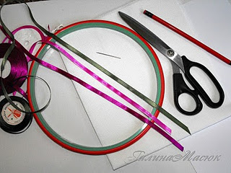
Ленты.

В своих работах я использую атласные ленты 3-х размеров:

2,5мм; 6-7мм; 1,2-1,3мм
Совет: перед началом работы постирайте ленту мылом и прогладьте утюгом. Таким образом, лента станет мягче, заблестит еще больше, а вы узнаете, линяет она или нет.

Ткани.

Вышивать лентой возможно практически на любой ткани. Шелк будет это, хлопок или холст мы выбираем, прежде всего, от назначения будущего изделия.
Совет: По возможности, не берите стрейчевые ткани: они тянутся, через них плохо проходит лента. Все это причиняет дискомфорт и не дает полностью насладиться вышивкой.
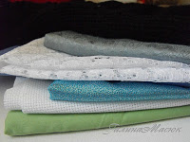
Иглы.

Иглы в вышивке лентами использую гобеленовые, с широким ушком. Лучше, если кончик будет острый, тогда можно будет работать со всеми видами тканей, даже очень плотными.
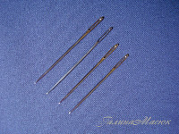
Пяльцы и рамки.
Для вышивки небольшой композиции можно использовать пяльцы. Если же ваш рисунок выходит за границы пялец, используйте лучше деревянный подрамник нужного размера. Тем самым вы избежите заломов и потёртостей на вышивке.
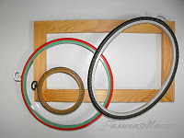

А сейчас перейдём к практике.

Как и любой другой вид вышивки, вышивка лентами начинается со стежков!

Но! Просто изучать стежки – это скучно!
Поэтому мы будем их изучать в процессе вышивки ЦВЕТОВ!

Таким образом, мы будем ловить 2-х, нет, 3-х «зайцев»: собственно изучать стежки, учиться создавать из них форму, ну, и узнаем кое-что дополнительно о тех растениях, которые станут нашими натурщиками и помощниками!

На первом практическом «занятии» мы изучим 4 вида стежков и вышьем Бархатцы

Поэтому необходимо сделать «домашнее задание»: найти "живую" или сфотографированые БАРХАТЦЫ и хорошенько её рассмотреть… понять – какого цвета растение вам больше нравится ( ведь они такие разные!) и, налюбовавшись, с удовольствием и предвкушением будущего процесса, приготовить:

-пяльцы;

- ножницы;

- простой карандаш;
- альбомный лист ;

-игла с широким ушком;
-ленты 6мм; цвета: 2 оттенка того цвета, который вам понравился и оливковый для стебля;
-ткань( белая!) 25см х 25см.
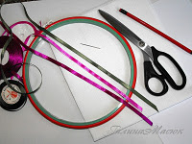

Вышивка лентами. Бархатцы.

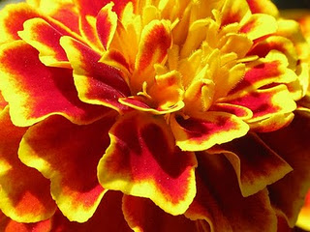
Бархатцы. В народе эти цветы ещё называют Чернобривцы. В Китае Бархотцы являются символом долголетия, поэтому называются "Цветами десяти тысяч лет". А на языке цветов они обозначают Верность..
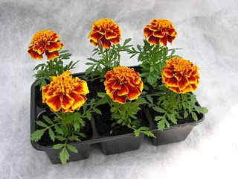
Мы будем вышивать золотисто-коричневые махровые...

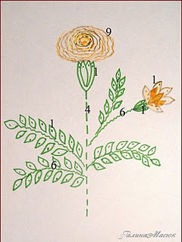
Рассмотрите схему. На ней представлены 4 вида швов:
шов№ 1 "стежок с завитком";
шов№ 4 " намётка обвитая";
шов№ 6 " перекрученный";
и шов, который мы изучим сегодня
Шов№9 "намётка по кругу".
Швом "намётка обвитая" вышьем основной стебель, "перекрученный" шов поможет нам создать веточки листьев, "стежком с завитком" оформим удлинённый чашелистик и, конечно, вышьем многочисленные листья, новым швом "намётка по кругу" создадим сам цветок.
Сложность работы в её кропотливости. Придётся посидеть... Зато результат должен обрадовать!
Перенесите на ткань схему: линию основного стебля, направление бутона и листьев и серединку цветка.
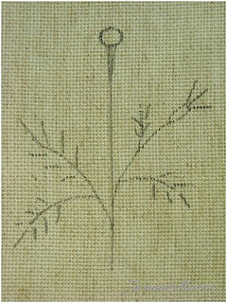
Для вышивки этого цветка понадобятся ленты 6-7 мм: жёлтая, красно-коричневая, тёмно-зелёная. (Я вышивала тёмно - зелёной лентой 4мм, вы вышивайте той, какая есть.)
И ещё нитки х/б в тон жёлтой и красно-коричневой лент.
Для основного цветка используем шов «наметка по кругу». Давайте его изучим.

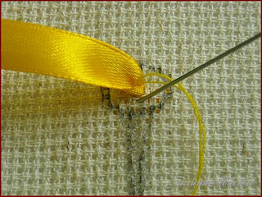

Иглу с лентой желтого цвета протяните с изнанки на лицо вышивки. Ниткой х/б зафиксируйте ленту на ткани.

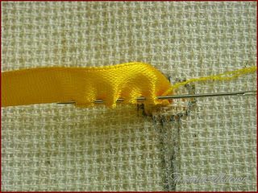

Проложите ряд смёточных стежков по кромке ленты.
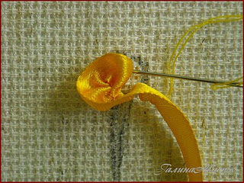
Сделав несколько стежков, стяните небольшую часть ленты к месту, где изнанки и закрепите её, пришив ниткой к ткани. 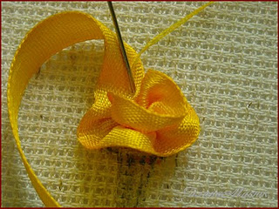
Продолжая намётывть нитью жёлтую ленту, сделайте ещё один виток , стараясь плотно укладывать ряды друг под друга.Ленту протяните на изнанку и зафиксируйте.
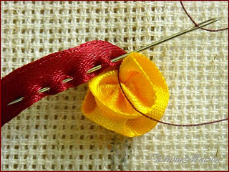
Так же, намётывая и подтягивая, располагайте ленту красно-коричневую, пришивая её под жёлтую. Чтобы создался эффект анфаса цветка (чуть сбоку), не подтягивайте ленту по предыдущий ряд везде одинаково, пусть сверху цветка ленту будет видно меньше, а снизу больше.
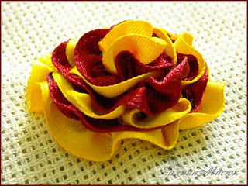
Таким образом, поочередно выкладывайте ленты 2-х цветов, создавая цветок нужного
вам размера.
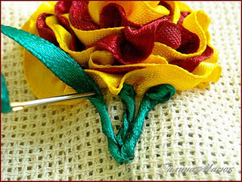
Чтобы создать объём чашелистика Бархатца, сначала сделайте три "перекрученных" стежка.
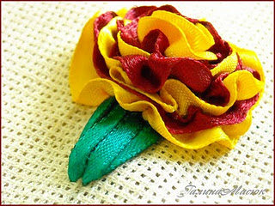
Затем сверху "закройте" их "стежками с завитком".
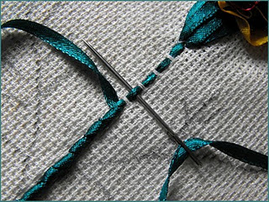
Вышейте основной стебель швом "намётка обвитая

Бутон вышьем, используя также «стежок с завитком».

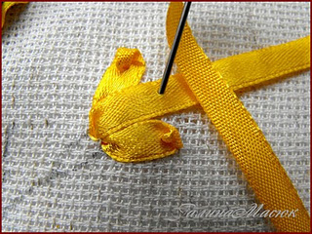

Жёлтой лентой проложите сначала боковые швы, потом центральный.
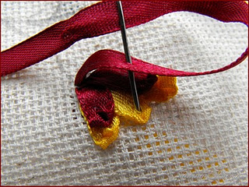
Сверху таким же образом наложите швы лентой красно-коричневого цвета.
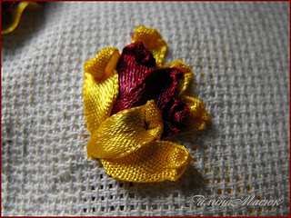
И третий ряд жёлтой лентой.

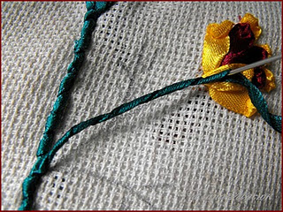
От основного стебля швом "перекрученный" проложим веточку к бутону.
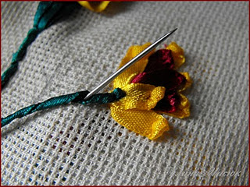
Выведите иглу в стежке на сантиметр отступив от бутона.
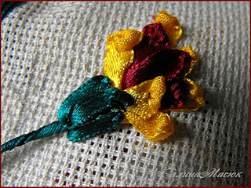
Прошейте "стежком с завитком" сначала цетральный шов, потом с обеих сторон чашелистика.
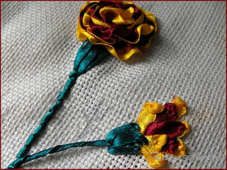

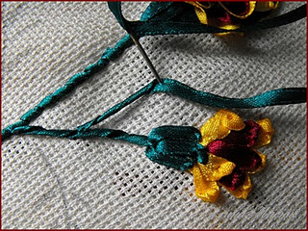
От стебля бутона швом "перекрученный" проложите веточку -основу листа.
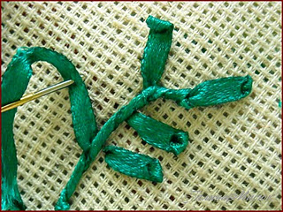
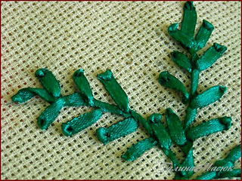
И вышейте листочки "стежком с завитком".

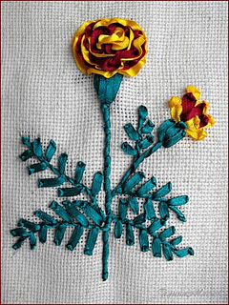

Розочки из лент для начинающих
Сделать такой вазончик с розочками крайне легко. Его можно сделать легким, воздушным, если использовать светлые ленты. Можно сделать ярким и сочным, если в работу пойдут насыщенные цвета лент: красные, малиновые. Изготовление не займёт много времени. А удовольствие от процесса вы получите несомненное!
В чем прелесть изготовления этих цветочков, так это в том, что не нужно отрезать ленту от основного мотка. Таким образом получается, что лента расходуется с пользой в 99%. Для меня это очень важно – мне всегда жалко выбрасывать остатки. Итак, первым делом отматываем от ленты кусочек длинной 23-27 см. Помните, что чем тоньше лента, тем длиннее кусок нужно отмотать. Ширина моей ленты 0,6 мм. Складываем отмотанную ленту пополам – это будет начало нашей работы. Далее нам нужно сделать эдакую своеобразную «цепочку».
1. Складываем ленту под прямым углом.
2. Правый хвостик отворачиваем налево. Получается снова прямой уголок , но смотрящий в другую сторону.
3. Горизонтальную ленточку отворачиваем вниз. Уголочек остается неизменным, но нам открывается его «изнанка»
4. Левую ленточку отворачиваем направо, через низ, закрепляя тем самым нижнюю.
5. Получается такой конвертик.
6. Теперь снова загибаем горизонтальную ленточку вниз. Таким образом мы вернулись к исходной точке.
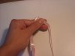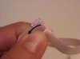
7. Повторяем эти четыре заворота 7-8 раз. Мне как раз хватает до конца свободного хвостика ленточки. Придерживайте ленту – она будет норовить выскользнуть из рук.
8. Теперь отпускаем, придерживая за оба хвостика. Получилась цепочка.
9. Держа оба конца в руке, нужно потянуть за тот, который идёт от основного мотка ленты.
10. Роза сформирована. Нужно её закрепить.
11. Прокалываем её насквозь иглой и фиксируем. Затем отрезаем розочку от мотка и совсем немного расправляем её против часовой стрелки.
12. Вуаля! Розочка готова! Для вазончика таких розочек нужно сделать 50-60 штук. А фиксировать их нужно на клей. Я думаю, все догадались, что в качестве основы я использовала яичко?
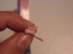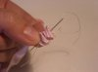

Цветы из присборенных лент
Украсить шляпку? Ободок? Рамку для фото? Сделать простой и оригинальный очешник? А может быть расшить косметичку или театральную сумку? Запросто! И при помощи всего одного и того же метода сборки лент: присборивания. Идея одна, а вариаций много. Для начала расскажу вам о трёх самых простейших, но от того ничуть не примитивных способах!
Способ первый. Прямая сборка.
Для неё нам потребуется нитка, вдетая в иглу, и отрезок ленты. Длина ленты зависит от того, насколько «волнистый» вы хотите получить цветок. Я взяла отрезок примерно 15-16 см, ширина ленты 2 см. К сожалению, белое на белом не очень здорово видно, поэтому я красненьким подрисовала стежки. Прошиваем ленту по одному краю, стягиваем до состояния цветка, фиксируем нитками и всё! Цветочек готов! Закрываем серединку бусинкой, французским узелком, либо тем, что вам понравится. И откладываем…
Способ второй. Сборка зигзагом.
(Научных названий я, увы, не знаю. Поэтому называю так, как, на мой взгляд, удобно.)
Ленту от мотка сразу отрезать не нужно. Здесь нам понадобятся еще булавки. Их количество напрямую зависит от того, сколько лепестков вы хотите получить в итоге. Один лепесток – две булавки. Я делала цветочек из 10 лепестков, соответственно булавок брала 20. Сначала распределяю булавки на ленте, затем отрезаю её от мотка. Таким образом лишней ленты не остается. Теперь прошиваем ленту наискосок от булавки к булавке, как на фото. Когда все 20 булавок пройдены, стягиваем ленту до состояния цветка, фиксируем ниткой и серединку закрываем бусинкой. Готово!

Способ третий. Сборка лепестками.
Снова нужны булавки. Но в соотношении: одна булавка – это один лепесток. Плюс еще одна булавка. А расстояние между булавками должно равняться примерно двум ширинам ленты. Можно двум с половиной. Я делаю цветочек из 5 лепестков. Соответственно, булавок использую 6. Опять же, сначала вкалываем их, затем отрезаем ленту. Прошивать ленту нужно в соответствии с фотографией. Я шила белой ниткой, её не очень видно, поэтому для удобства я нарисовала стежки красным. Как только все 6 булавок пройдены, стягиваем, фиксируем ниткой и расправляем. Серединку так же можно украсить.
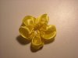

Комбинируя всего три таких цветка, ширину и цвет лент можно создавать самые очаровательные панно! Пробуйте!
.

Для того, чтобы было веселее работать, нужно иногда и поиграть. А еще необходима зарядка.
Игры на сплочение коллектива
ПОКАЖИ. Необходимо изобразить, используя всех участников команды:
· оркестр, электричку, сороконожку, зоопарк, телевизор, телефон;
· болельщиков, команда которых проигрывает, зрителей, смотрящих крутой боевик, людей в очереди за колбасой, пациентов из палаты перед операцией
· крутых зайцев, диких поросят, одиноких волков, сумасшедших куриц;
· Пизанскую башню, Китайскую стену, Кремль, мост над Невой;
• букву «А», «К», «Ш», «Р», «Ю».

КТО БЫСТРЕЕ?
Команда выполняет задания быстро и четко.
1-й вариант. Постройте, используя всех игроков команды:
квадрат;
треугольник;
круг;
ромб;
угол;
букву;
птичий косяк.
2-й вариант. Построиться в шеренгу по:
• росту;
• цвету волос;
• алфавиту имен;
• размеру ноги.

ИГРА НА СНЯТИЕ АГРЕССИИ
Участники сидят в кругу. Одному из них (агрессивному) завязывают глаза, а его сосед указывает на кого-нибудь рукой, так чтобы все видели, кроме, естественно, агрессивного. Участник, указавший жертву, говорит зажмурившемуся: «Вымести свою злость на этом человеке!», — и тот высказывает все накопившееся в неизвестно чей адрес. Потом ему развязывают глаза и показывают, кого он столь нелестно охарактеризовал. Смущенный автор высказываний извиняется перед невинной жертвой вербальной агрессии, например, так: «Я вовсе не Вас имел в виду, извините!»

ИГРА «ЗЕМЛЯ, ВОДА, ВОЗДУХ, ВЕТЕР»
Участники показывают свое умение работать в группе, умение слушать ведущего. На каждую стихию дается установка - выполнить то, или иное задание. Например, если называется «воздух» - дети должны делать взмахи руками, если – «земля», то прыгать как лягушка (как зайчик, изобразить слона, медведя, цветок и т. д.), если – «вода» - изобразить различные движения пловца, если “ветер” - подуть, покружиться, закачаться, как деревья.
Движения могут усложняться, ведущий может меняться. В конце игры может быть подведен итог, на котором ребятам предлагается попробовать вспомнить, какие животные и растения были названы и подытожить богатство и разнообразие природного мира.
Гимнастика для рук
Вышивка лентами вас утомляет? Для начала проверьте, насколько расслабленно вы сидите. Небольшая скамейка для ног поможет вам сидеть удобнее.
Предлагаем вам несколько упражнений, разработанных для тех, кто занимается рукоделием.
1. Поиграйте несколько секунд пальцами обеих рук на спинке стула, как на клавиатуре фортепиано. Затем положите руки на крышку стола и дотрагивайтесь до него сначала спереди, затем сбоку и сверху, т.е. сыграйте пальцами «утиный танец».
2. Поднимите руки вверх и потянитесь. Теперь обеими руками выкручивайте воображаемую лампочку из патрона. Вы почувствовали, как мышцы в области плеч расслабились?
3. Согните руки в локтях, ладони прижмите друг к другу. Теперь приподнимите руки вверх, т.е. кончиками пальцев к туловищу. Затем опустите их вниз, в направлении от туловища. Это очень хорошее упражнение для суставов рук.
4. Теперь, держа руки в таком же положении, широко разведите и снова сомкните пальцы.

5. Разводите поочередно отдельные пальцы или группу пальцев и снова смыкайте их. В результате напряжение в пальцах исчезнет.
6. Согните руки в локтях и сцепите пальцы в замок. С силой потяните руки в противоположном направлении.

Первейший закон зрения - это движение. Глаз видит только тогда, когда он находится в непрерывном движении.
Перемещения глаза при этом могут быть произвольными и непроизвольными. Произвольные движения глаз - это движения, осуществляемые при перемещении взгляда с одной точки на другую. Непроизвольные движения глаз непрерывны, осуществляются автоматически, имеют очень маленькую амплитуду и неразличимы при внешнем осмотре глаз.
Если произвольные перемещения осуществляются легко и часто, то непроизвольные движения носят нормальный характер. Но если появляется напряжение (из-за пристального смотрения и по другим причинам), нарушающее произвольные движения, непроизвольные перемещения глаз становятся аномальными, что еще больше увеличивает существующее напряжение.
Чтобы нормализовать как произвольные, так и непроизвольные перемещения глаз, в системе Бэитса предлагаются специальные упражнения. Ниже выбраны 3 из них.
Как и любую вещь, перемещение взгляда можно делать правильно
Неправильным перемещением взгляда будет такое движение глаз, которое осуществляется в направлении ином, нежели движение головы. И наоборот, нельзя перемещать голову в направлении, отличном от направления движения глаз, если хотите сохранить при этом идеальное зрение. Другим случаем неправильного перемещения взгляда является ситуация, когда глаза остаются неподвижными, а голова движется. Чтобы приучить себя к правильным скоординированным движениям глаз и головы, проделайте следующие простейшие упражнения.
Упражнение 3Посмотрите вправо, потом влево, двигая каждый раз головой. Попытайтесь сделать теперь неправильный способ перемещения глаз (без поворота головы) и вы почувствуете, что в глазах появилось напряжение.
Упражнение 4Раскачивайте тело, голову и глаза подобно маятнику. Глаза при этом должны быть закрыты. Отметьте, что глазные яблоки двигаются вместе с движением головы.
Упражнение 5Попытайтесь подражать походке слона с раскачиванием. Сделайте шаг правой ногой и качните тело, голову и глаза вправо и наоборот.
БОЛЬШИЕ ПОВОРОТЫ (ДЛИННЫЕ ПОКАЧИВАНИЯ)
Упражнение 6Это упражнение пришло в систему Бэйтса из глубины веков, издавна его рекомендовали на Востоке в качестве эффективного упражнения на расслабление. Техника его исполнения проста.
Станьте прямо, лучше всего лицом к окну. Расставьте ноги так, чтобы между ступнями было приблизительно 30 см., выпрямите хорошо спину, руки висят свободно и совершенно расслабленно (как плети) по бокам тела. Теперь плавно и мягко поверните тело вокруг своей вертикальной оси к левой стене так, чтобы линия ваших плеч стала параллельно ей. Теперь поверните тело к правой стене, отрывая одновременно пятку левой ноги от пола. Линия плеч - параллельно правой стенке. Таким образом, ваше тело должно совершить поворот от левой стены к правой по дуге 180 градусов. Делайте такие повороты подряд непрерывно. Помните, что глаза, плечи и голова должны составлять при повороте как бы единое целое. Во время поворотов вы должны игнорировать любое движение объектов, иначе ваши глаза мгновенно "прилипнут" к ним. При этом у вас должна появиться иллюзия, что близлежащие объекты 'уходят' назад от линии вашего взгляда. Во время поворотов не следует закрывать глаза, иначе вы не увидите, как мир проплывает мимо вас. То, о чем вы думаете во время исполнения упражнения, очень важно. Ваши мысли должны быть таковы: "Окно уходит вправо, окно уходит влево, окно уходит влево, окно уходит вправо..." Иначе добиться расслабления вам не удастся. Средний темп поворотов тела должен составлять 16 полных поворотов в минуту. Дышите в удобном вам ритме.
Большие повороты оказывают весьма благотворное влияние на весь организм занимающегося. Они не только снимают утомление глаз, но и развивают гибкость позвоночника, улучшают работу симпатической нервной системы человека, а через нее - работу практически всех внутренних органов.
МАЛЫЕ ПОВОРОТЫ (КОРОТКИЕ ПОКАЧИВАНИЯ)
Упражнение 7
(Пальцевые повороты)
Поставьте указательный палец любой руки у себя перед носом. Мягко поворачивайте свою голову из стороны в сторону, смотря при этом мимо пальца, а не на него. Вам покажется, что палец двигается. Очень быстро ощущения движения можно добиться, если закроете глаза и будете делать повороты таким образом, чтобы кончик носа каждый раз касался пальца во время прохождения мимо него. Если же после того, как вы откроете глаза, они будут "прилипать" к пальцу, у вас появится головокружение, и вы не сможете добиться ощущения движения, попытайтесь проделать следующее.
Поднесите ладони к лицу, широко растопырив пальцы. Делайте повороты головой, представляя, что пальцы - это что-то вроде частокола. Смотря сквозь них вдаль в момент прохождения взгляда перед ними, чередуйте три поворота с открытыми глазами с тремя поворотами с закрытыми глазами. Делайте таких поворотов по 20-30, не забывая о дыхании. Эти повороты обладают снимающими боль эффектами. Если у вас что-то заболело, проделайте эти повороты в течение 10-20 минут. Сделайте после этого пальминг и вам станет легче. Но в любом случае думайте о движении. И дышите!
Как видим, малые повороты - это сильно укороченные большие повороты. Соблюдайте при выполнении малых поворотов те же принципы, что и при больших.
МОРГАНИЕ И ПРОБЛЕСКИ
Поскольку в системе Бэйтса считается, что причиной ухудшения зрения является усилие увидеть какой-либо объект, то полезно закрывание глаз еще до того, как это усилие появится. Таким образом, моргание предотвращает попытки глаз, смотря пристально, разглядеть плохо видимый объект. В том, что это действительно так, можете убедиться на собственном опыте. А пока проделайте простой эксперимент. Попытайтесь прочитать проверочную таблицу, повешенную на расстоянии трех метров от вас на хорошо освещенном месте, без моргания. Заметьте результат. Теперь проделайте то же самое, но уже мягко моргая на каждой букве. Результат будет заметно выше.
Частота сознательного моргания должна составлять 5-10 раз в минуту. Для развития навыка моргания и улучшения зрения разработано много упражнений. Вот некоторые из них.
Моргание может выполняться и во время упражнений на раскачивание и перемещение.

Упражнение 8
Медленно прогуливаясь, моргайте при каждом шаге, обращая внимание на то, что земля у ног кажется движущейся в сторону, обратную по отношению к направлению вашего движения. Это упражнение разовьет у вас привычку частого моргания.
Упражнение 9
Возьмите в руки текст с мелким шрифтом. Перемещайте свой взгляд по белым промежуткам между строками и моргайте в конце каждой белой линии. Упражнение надо делать как при хорошем освещении, так и при свете свечи. Это улучшит ваше зрение и будет служить мощным профилактическим средством против различных нарушений зрения. Вы заметите, что шрифт становится четче, когда взгляд перемещается по белым линиям.
Упражнений стоит давать по 1-2 на уроке, повторять понравившиеся и добавлять новые. Главное дать ребятам расслабиться и дать отдых глазам с пользой для организма.

Воспитние - процесс очень сложный и постоянный. Мы изменяемся под влиянием друг на друга. Ещё неизвестно, кто кого воспитывает: мы детей или они нас?
Насколько вы ответственный родитель? Тест
Насколько вы ответственный родитель? тметьте те фразы и утверждения, касающиеся воспитания ребенка, с которыми вы скорее согласны.

Вопросы 1-10 из 31

У меня частенько возникает досада «Ну почему же мой ребенок до сих пор не..?» (ходит, читает, убирает свои вещи и т.д. в зависимости от возраста ребенка)
Мне кажется, вовсе необязательно выражать как-то специально свою любовь к ребенку, это же и так понятно
В общении с ребенком я нередко говорю фразу «Тебе это еще рано знать, подрастешь — поймешь»
Я стараюсь дать ребенку все те условия и возможности для развития, которых мне самому так не хватало в детстве
Когда мой ребенок долго и неаккуратно что-то делает, я часто не выдерживаю и выполняю это дело вместо него
Я считаю, что ребенок, безусловно, главный член семьи
У каждого из взрослых в нашей семье есть свои собственные принципы и правила, которых он придерживается в воспитании
Мне кажется, если почаще обращать внимание ребенка на то, каким его видят и что о нем думают окружающие, то он вырастет порядочным человеком
Я считаю, что иногда необходимо применять к ребенку телесные наказания, так он лучше усвоит важные жизненные уроки
Ответственность за жизнь, здоровье, развитие, будущую жизнь ребенка я часто ощущаю тяжким грузом

﻿

Отметьте те фразы и утверждения, касающиеся воспитания ребенка, с которыми вы скорее согласны.
Вопросы 11-20 из 31
Начало формы
У меня нет никаких секретов от моего ребенка, мы же друзья
В жизни мы редко имеем возможность прислушиваться к своим желаниям, ребенок тоже с раннего детства должен понимать, что есть такое слово «надо»
Я не считаю чем-то зазорным, когда родители контролируют жизнь своего ребенка: проверяют содержимое карманов, читают смс-сообщения в телефоне и так далее
Я думаю, что то, каким вырастет ребенок, чем он будет заниматься, целиком и полностью зависит от родителей, от того, куда они его направят с детства
Я считаю, что если у ребенка происходит конфликт с кем-то из взрослых (воспитателем, учителем и т.д.), то ребенок определенно в чем-то виноват, дыма без огня не бывает
Родители многим жертвуют ради ребенка, и дети должны быть благодарны за это
Я разрешаю и запрещаю что-то своему ребенку в зависимости от того, какое у меня настроение, а также в зависимости от его поведения и других моментов, у нас в семье нет четких правил
Бывает, что ребенок в нашей семье оказывается меж двух огней (между папой и мамой, мамой и бабушкой и т.д.
Мне кажется, родители иногда могут себе позволить не самые лестные слова по отношению к ребенку («дурак», «бестолочь», «никчемный» и так далее), в этом нет ничего страшного
Я довольно часто испытываю злость и раздражение по отношению к ребенку, а потом долго не могу себе этого простить

Ваш результат:
Можно сказать, что вы ответственный и успешный родитель. Вам хорошо удается понимать своего ребенка, его возрастные и индивидуальные особенности. Вы открыты в общении с ребенком, что помогает гибко использовать различные методы и приемы воспитания. В вашем отношении к ребенку присутствует главный залог Личности.

